МУНИЦИПАЛЬНОЕ АВТОНОМНОЕ ДОШКОЛЬНОЕ ОБРАЗОВАТЕЛЬНОЕ УЧРЕЖДЕНИЕ ДЕТСКИЙ САД КОМБИНИРОВАННОГО ВИДА №1 «СКАЗКА»

Челлендж для родителей подготовительных групп:
«Ваш ребенок и его готовность к школе»

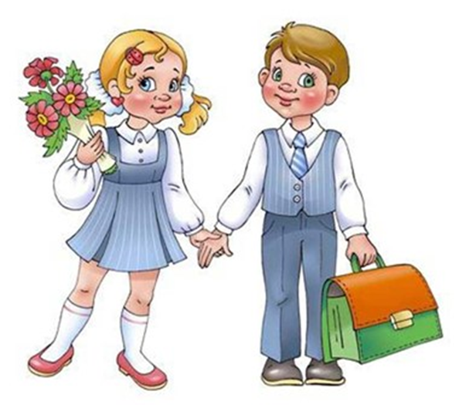

педагог-психолог
Серик Ирина Валерьевна
г. Приморско-Ахтарск
Ход встречи: Здравствуйте, уважаемые родители! Рада приветствовать вас на нашем нетрадиционном родительском собрании, посвященному предстоящему обучению в школе ваших детей.
Седьмой год жизни – ответственный и трудный. Впереди новая жизнь, новые друзья, новые испытания, вступление в новый коллектив, а это не просто стать полноправным членом школьного класса, но при этом так важно, чтобы ребенку было комфортно, легко, интересно.
Посмотрите на рисунок.
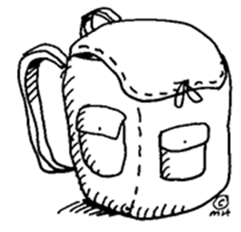
- Что изображено на рисунке?
- Рюкзак (родители).
- Зачем человеку может понадобиться рюкзак?
- Для того, чтобы пойти в поход (родители).
- Что обычно кладут в рюкзак, собираясь в поход?
- Разное. Много всего. Все то, что может понадобиться в походе (родители).
- Согласитесь ли вы с тем, что от того, как мы соберем рюкзак, может зависеть успех нашего мероприятия (похода), а в отдельных случаях - и наша жизнь в походе
- Да (родители).
- Каждый человек к сборке рюкзака подходит индивидуально: один положит только все необходимое, и оно действительно пригодится в походе; другой отнесется к сборке рюкзака несерьезно – упустит что-то, понадеявшись на случай; третий – перегрузит свой рюкзак, и его ноша будет только мешать в походе.
У кого-то из вас возникнет вопрос, а зачем мы обсуждаем процесс сборки рюкзака? Как это связано с сегодняшним родительским собранием?
Родители высказывают свои предположения.
Рюкзак в нашем случае – это ребенок. А поход – предстоящее ребенку обучение в школе. Вы, я думаю, согласитесь с тем, что как мы подготовим ребенка к школе, насколько серьезно подойдем к этому процессу, будет зависеть его дальнейшая жизнь в школе – особенно в первый год обучения. Если мы несерьезно отнесемся к процессу сборки «рюкзака» (т.е. к подготовке малыша к учебе), упустим что-то, или вообще не будем готовить его, в школьной жизни обязательно возникнут трудности. Так, например, отсутствие элементарных знаний у ребенка об окружающем его мире, недостаточное развитие памяти, внимания, воображения отрицательно повлияют на процесс усвоения новых знаний, а как следствие – пострадает успеваемость.
Противоположная ситуация, когда родители стараются как можно больше «запихнуть» в ребенка при подготовке к школе всевозможных знаний и умений, также нежелательна. В этом случае перегружается его нервная система, становится нервным, кроме этого, ребенок теряет интерес к процессу обучения (зачем ему учиться, ведь, он и так умеет писать и читать).
Предлагаю Вам практическую работу. Что же Вы постараетесь «вложить» в родной «рюкзачок»? Подчеркните эти качества. (Раздаточный материал Приложение 1)
Родители высказывают свои мнения. Обсуждение возможных предложений родителей. Психолог подытоживает, что каждое из перечисленных качеств важно само по себе, а в общем деле подготовки к школе, важны все перечисленные параметры психологической готовности к школе.
Так, Развитие речи и памяти Умение логически мыслить Умение считать, писать составляют интеллектуальную готовность ребенка к школе, речь о которой мы будем более подробно вести на следующем собрании.
Умение общаться со взрослыми и сверстниками Вера в собственные силы и успех Самостоятельность – составляющие личностной готовности.
Личностная готовность ребенка к школе заключается в формировании у него готовности к принятию новой социальной позиции школьника - положения школьника. Позиция школьника обязывает занять иное, по сравнению с дошкольником, положение в обществе, с новыми для него правилами.
Отношение к учителю. Правильно воспринимать ситуации урока, правильно воспринимать истинный смысл действий учителя, его профессиональную роль. Ребенок должен уметь вступать в общение и с учителем и со сверстниками.
Отношение к сверстникам. Должны быть развиты такие качества личности, которые помогли бы общаться и взаимодействовать со сверстниками, уступать в одних обстоятельствах и не уступать в других. Каждый ребенок должен уметь быть членом детского общества и совместно действовать с другими детьми.
Отношение к самому себе, к своим способностям, к своей деятельности, ее результатам. Иметь адекватную самооценку. Ребенок должен уметь правильно оценивать себя и свое поведение.
Нормально развитые перечисленные выше качества личности ребенка обеспечат ему быструю адаптацию к новым социальным условиям школы. Даже при наличии у ребенка необходимого запаса знаний, навыков, умений, уровня интеллектуального, волевого развития ему трудно будет учиться, если нет необходимой готовности к социальной позиции школьника.
При подготовке ребенка к школе обратить особое внимание на развитие самостоятельности, связанной с познавательной деятельностью. Это должно выражаться в умении ставить перед собой различные учебные задачи и решать их без побуждений извне ("Я хочу это сделать..."), проявлять инициативу ("Я хочу сделать это по-другому") и творчество ("Мне хочется сделать это по-своему").
Желание учиться – мотивационная готовность.
Мотивационная готовность, стремление идти в школу, интерес к школе, желание познавать новое выясняется вопросами типа:
1. Хочешь ли ты идти в школу?
2. Что в школе интересного?
3. Чем бы ты занимался, если не ходил бы в школу?
Ответы на эти вопросы помогут понять, что ребенок знает о школе, в чем она его интересует, есть ли у него желание познавать новое.
Умение организовать рабочее место Организованность Настойчивость – волевая готовность.
Волевая готовность заключается в способности ребенка напряженно трудиться, делая то, что от него требует учитель, режим школьной жизни. Ребенок должен уметь управлять своим поведением, умственной деятельностью. К 6 годам происходит оформление основных компонентов волевого действия. Но эти элементы волевого действия недостаточно развиты. Выделяемые цели не всегда осознаны и устойчивы. Удержание цели зависит от трудности задания и длительности его выполнения: достижение цели определяется мотивацией. Исходя из этого, взрослый должен:
- ставить перед ребенком такую цель, которую бы он не только понял, но и принял ее, сделав своей. Тогда у ребенка появится желание в ее достижении;
- направлять, помогать в достижении цели;
- приучать ребенка не пасовать перед трудностями, а преодолевать их;
- воспитывать стремление к достижению результата своей деятельности в рисовании, играх-головоломках и т.п.
У ребенка должна быть сформирована организованность, умение организовать рабочее место, своевременно начинать работу, уметь поддерживать порядок на рабочем месте в ходе учебной работы. Обращаем внимание, может ли ребенок сосредоточенно заниматься каким-либо делом - рисовать, лепить, мастерить и т.д.
Максимально приближенным к учебной деятельности упражнением по развитию произвольности является графический диктант.
У ребенка должно быть произвольное (управляемое) поведение. Он должен уметь подчинять свое поведение воле, а не чувствам. Ему непросто следовать как чужой, так и своей воле. Проводим игры по развитию произвольности (управляемости) поведения ( игра "Да и Нет не говорить").
Состояние здоровья – физическая готовность.
В завершении нашей встречи, предлагаю пройти тестирование «Готов ли ваш ребенок к школе?» (Приложение №2).
Прошу задать вопросы по теме сегодняшней встречи и высказать пожелания и предложения для проведения следующей встречи.
Раздаточный материал: Памятка «Как воспитать у ребенка интерес к учению, желание учиться и при этом не отрывать от чудесного мира детской игры» (Приложение №3)

